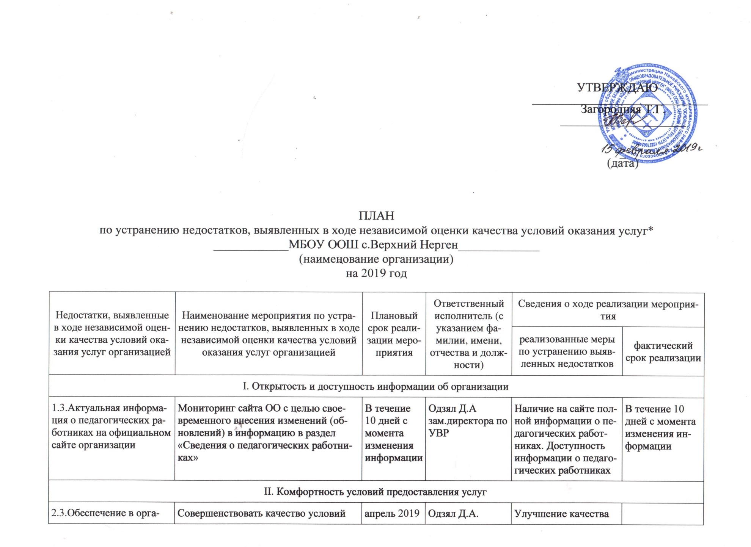

II. Комфортность условий предоставления услуг
2.3.Обеспечение в организации социальной сферы комфортных условий для предоставления услуг | Совершенствовать качество условий предоставления образовательных услуг для сохранения имиджа организации  Педагогические советы по теме «Этика и культура педагога» | апрель 2019 | Одзял Д.А. зам.директора по УВР | Улучшение качества предоставления образовательных услуг

III. Доступность услуг для инвалидов
3.1.Оборудование помещений социальной сферы и прилегающей, к ней территории с учетом доступности для инвалидов | Оборудовать вход школы для лиц с ограниченными возможностями здоровья пандусом | Декабрь 2019 | Загородняя Т.Г. директор школы | Установлен пандус
3.3.Оборудование санитарно-гигиенических помещений образовательной организации для лиц с ограниченными возможностями здоровья | Оборудовать санитарно-гигиенические помещения образовательной организации для лиц с ограниченными возможностями здоровья | Декабрь 2019 | Загородняя Т.Г. директор школы | Оборудованы санитарно-гигиенические помещения

IV. Доброжелательность, вежливость работников организации или федерального учреждения медико-социальной экспертизы
5.1.Доля получателей услуг, удовлетворенных доброжелательностью, вежливостью работников организации, обеспечивающих первичный контакт и информирование получателя услуги при непосредственном обращении в организацию | Совещание при директоре по теме «Экология речи работников организации» | Март 2019 | Загородняя Т.Г директор школы | 100% получателей, удовлетворенных доброжелательностью, вежливостью работников организации

V. Удовлетворенность условиями оказания услуг
5.1.Доля получения услуг, которые готовы рекомендовать организацию социальной сферы родственникам знакомым | Совершенствовать и сохранять на прежнем уровне качество организационных условий предоставления услуг  Мониторинг и анкетирование родителей и учеников | Сентябрь 2019 | Одзял Д.А. зам.директора по УВР | Проведены мониторинг и анкетирование родителей и учеников

Исполнитель Одзял Д.А.

